Braas Turmalin MN-Tiefschwarz Knick-Doppelwulstziegel
BMI Deutschland BRAAS

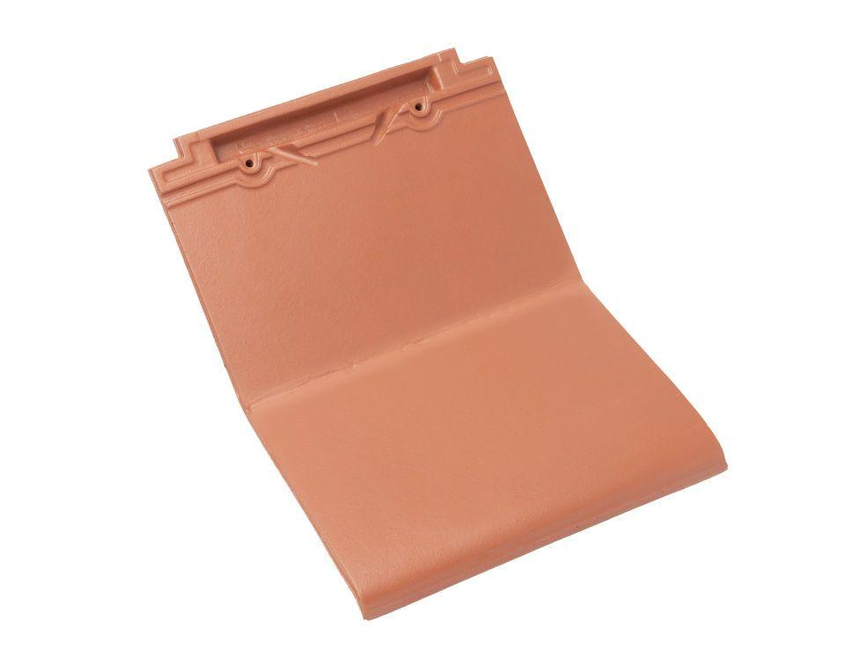Eigenschaften
GTIN:
4015506236422
HAN:
09214819
Art Formziegel
Knick-Doppelwulstziegel
Farbton
schwarz
Format
Ganzer Ziegel
Oberfläche
glasiert
Breite (mm)
280,00
Länge (mm)
475,00
Farbtonbezeichnung Hersteller
Tiefschwarz

